Rele yordamida ketma – ket parallel start stop zanjirini yig`ish va ishga tushirish

Mavzudan maqsadi
- Zanjirda stop va start tugmalarini rele orqali ulab ishlatish

Nazariy qism
Sanoat korxonalarida ketma – keltikni boshaqarishda rele keng qo`llaniladi. Bunda relening vazifasi ish davomiyligi va himoyadir. Bular relening asosiy xossalaridir. Relening 8,12,14 turlari mavjud bo`lib odatda 8 pinligi ishlatiladi.
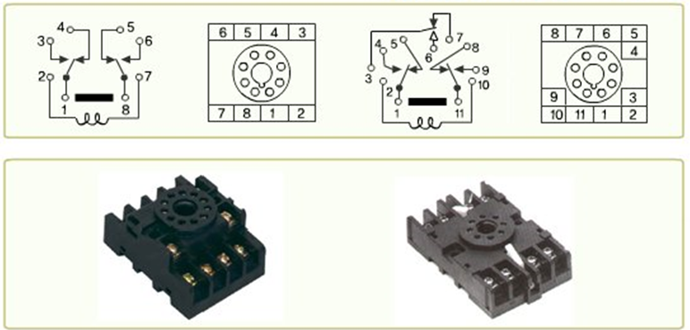
10 – rasm. Relening turlari
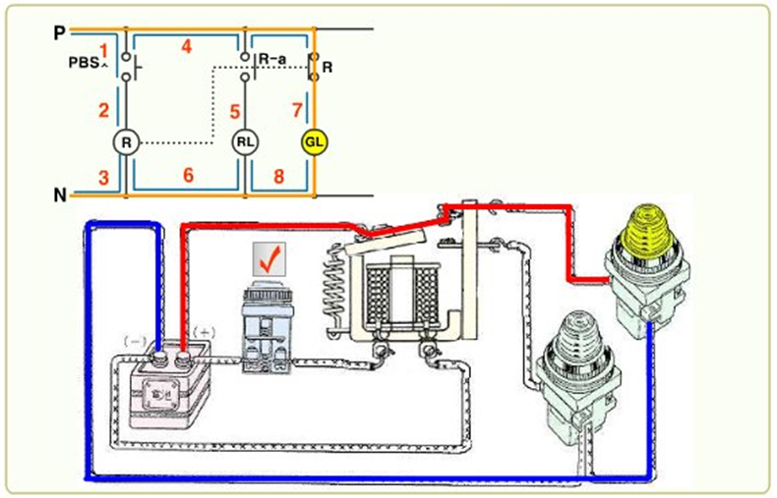
11 – rasm. 1 Tugma orqali chiroqni yoqib o`chirish
Relening asosiy xususiyatidan biri bu himoyadir. Qisqa tutashuv bo`lgan holatlarda barcha ma’suliyatni o`z zimmasiga olib tokni o`zida saqlab qoladi va o`zidan keyingi jihozlarni kuyib qolish xavfini yo`qotadi.

Amaliy mashg`ulot
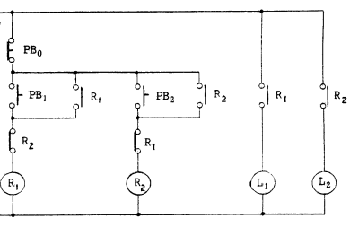
12 – rasm. Rele yordamida chiroqni yoqib o`chirish

